Spelschema Hammarskölden 2026

Lördag 29/8
Spelform 5-5
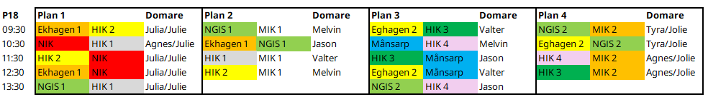

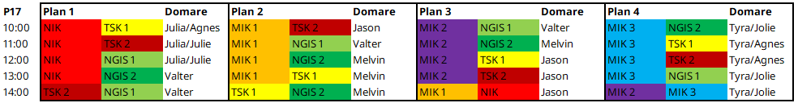

Spelschema Hammarskölden 2026
Söndag 30/8
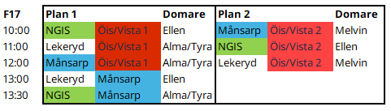
Spelform 5-5

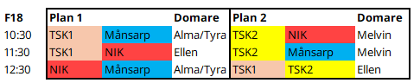

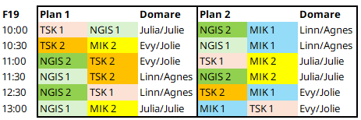
Spelform 3-3

